УДК 621.319.54

РЕЗОНАНСНА СИСТЕМА БЕЗДРОТОВОЇ ПЕРЕДАЧІ ЕНЕРГІЇ З ВИКОРИСТАННЯМ ЕЛЕКТРИЧНОГО ПОЛЯ

Вдовиченко А. В.

Національний технічний університет України «Київський політехнічний інститут імені Ігоря Сікорського», Київ, Україна

E-mail: [full.throttle.go@googlemail.com](mailto:full.throttle.go@googlemail.com)

Рішення реалізації бездротової передачі за допомогою електромагнітної

Таблиця 1. Рішення по реалізації безпровідної передачі електричної енергії

|  |  |  |  |
| --- | --- | --- | --- |
|  | Поле ближньої дії *Near – field* | Поле середньої дії  *Mid- Field* | Поле дальньої дії *Far-field* |
| Відстань |  |  |  |
| Діюча складова | Магнітне поле *(Inductive)* | Резонанс магн. поля *(Resonant inductive)* | Електромагнітне випромінювання (радіохвилі, ФАР, ректени, лазери) |
| Електричне поле *(Capacitive)* | Резонанс електр. поля *(Resonant capacitive)* |
| Вплив | Низький | Середній | Високий |

Резонансні системи з використанням електричного поля широко не представлені.

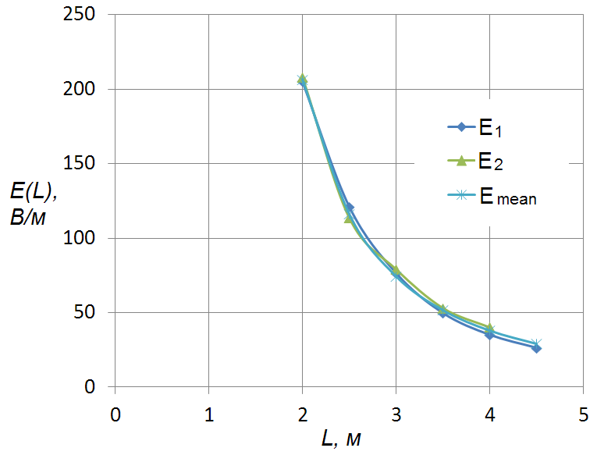 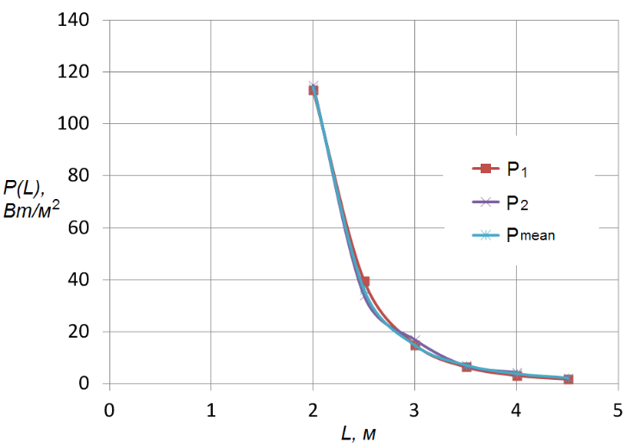

Рис. 1. Графіки зміни напруженості електричного поля *E(L)* та щільності потоку енергії *P(L)* в залежності від відстані *L*

Підсилюючий генератор формує меандр, що розкладається на нескінечний

*Ключові слова:* електричне поле, резонанс, бездротова передача енергії.

Література

[1] J. D. Joannopoulos, A. Karalis, and M. Soljacic, “Wireless non-radiative energy transfer”, *Patent US 10,666,091*, 2020.